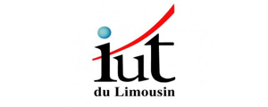

Institut Universitaire de technologie du limousin

**M2105**

Intitulé

**Combava & David’s Lemonade**

Par

Antoine Braud

Damien Chaumeil

Maxime Paget

Année universitaire : 2020-2021

**Les personas**

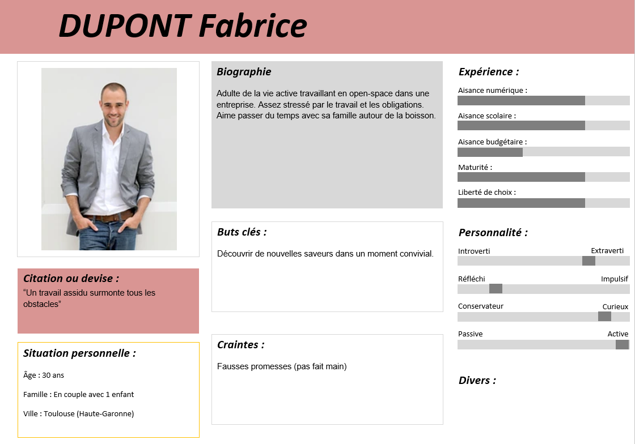 Pour débuter ce projet nous avons dû réaliser deux personas afin d’envisager les utilisateurs potentiels du site :

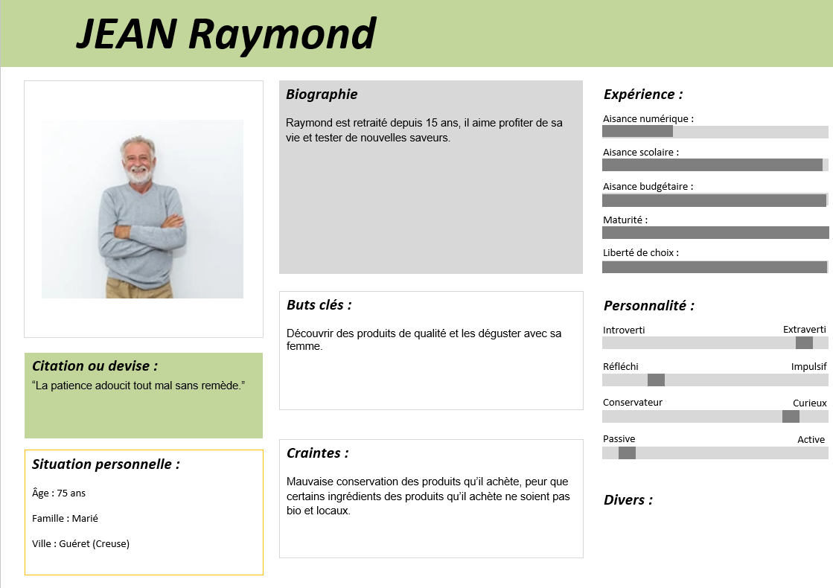

**Prototypage :**

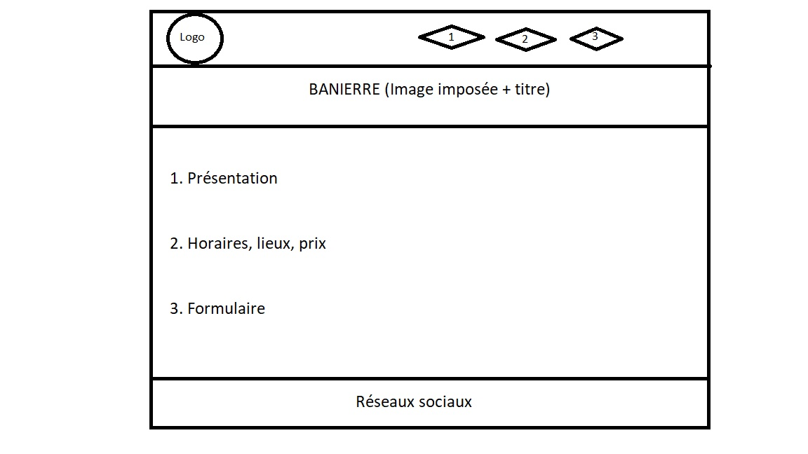 Afin de mieux visualiser notre site nous avons créé un premier prototype de celui-ci.

Finalement lorsque nous avons débuter notre codage ceci nous a semblé plutôt vide, nous avons donc décidé de recréer un prototype afin de rendre plus intéressant le site web.

**Intégrer la maquette d’antoine,**

**Essayer de faire quelque chose de vraiment propre pour montrer l’évolution tout en restant flou pour rester sur un prototypage**

**Appropriation de la charte graphique**

Tout d’abord l’un des points les plus importants pour mieux s’approprier la charte graphique a été le choix de la couleur nous avons choisi du jaune afin de rappeler la couleur du logo de David’s Lemonade cependant la couleur du logo étant très vives nous avons choisi de prendre un jaune un peu plus pâle pour que le contenu soit moins désagréable à regarder. Nous avons également mis un couleur très similaire au niveau de la barre de navigation mais qui malgré permet de différencier la partie navigation et la partie contenu. Enfin pour notre formulaire nous avons choisi de mettre une nouvelle couleur s’approchant légèrement du beige afin d’adoucir un peu. En ce qui concerne la police d’écriture nous avons utilisé la police ‘Homemade Apple’ pour la barre de navigation et la police ‘Schoobell ‘ pour tout le reste (titre, paragraphe…). Nous avons choisi ces polices afin de rappeler l’écriture « faites main » sur le logo de David’s Lemonade. Pour rappeler cet effet sur l’écriture nous avons choisi de faire un formulaire dont les éléments ne sont pas tous alignés les uns aux autres tout en restant lisible et compréhensible. Enfin le fond que nous avons choisi permet à la fois de rappeler le thème principal du site qui est la citronnade et également ramener l’utilisateur à une impression de tropique grâce au ciel bleu, avec la couleur jaune au centre qui rappelle le soleil et l’image sur le fond qui inspire à la fraicheur de la citronnade.